附件
“2022, 向美而行”故事征文登记表

单 位 | 寨桥初级中学 | 作品题目 | 我们都是“逆行者”
作者姓名 | 冯丽娟 | 手 机 | 13915093092
感动人物 | 家人、同事 | 手 机
拍摄人员 | 冯丽娟 | 手 机 | 13915093092
文章摘要  （或对照片、微视频进行必要的解说） | 今年常州突如其来的疫情，像是蓄谋已久的战争，当大家还沉浸在周末的喜悦中时，它已经开始大张声势地恐吓着每一个人! 一夜之间，学校停课、企业停工，各大新闻媒体满屏的都是疫情进展的情况。面对严峻的疫情防控，医务人员义无反顾，挺身而出。他们成了逆向而行的孤胆芙雄，在生死时速的生命通道上，毅然担起了治病救人，救死扶伤的社会重任。  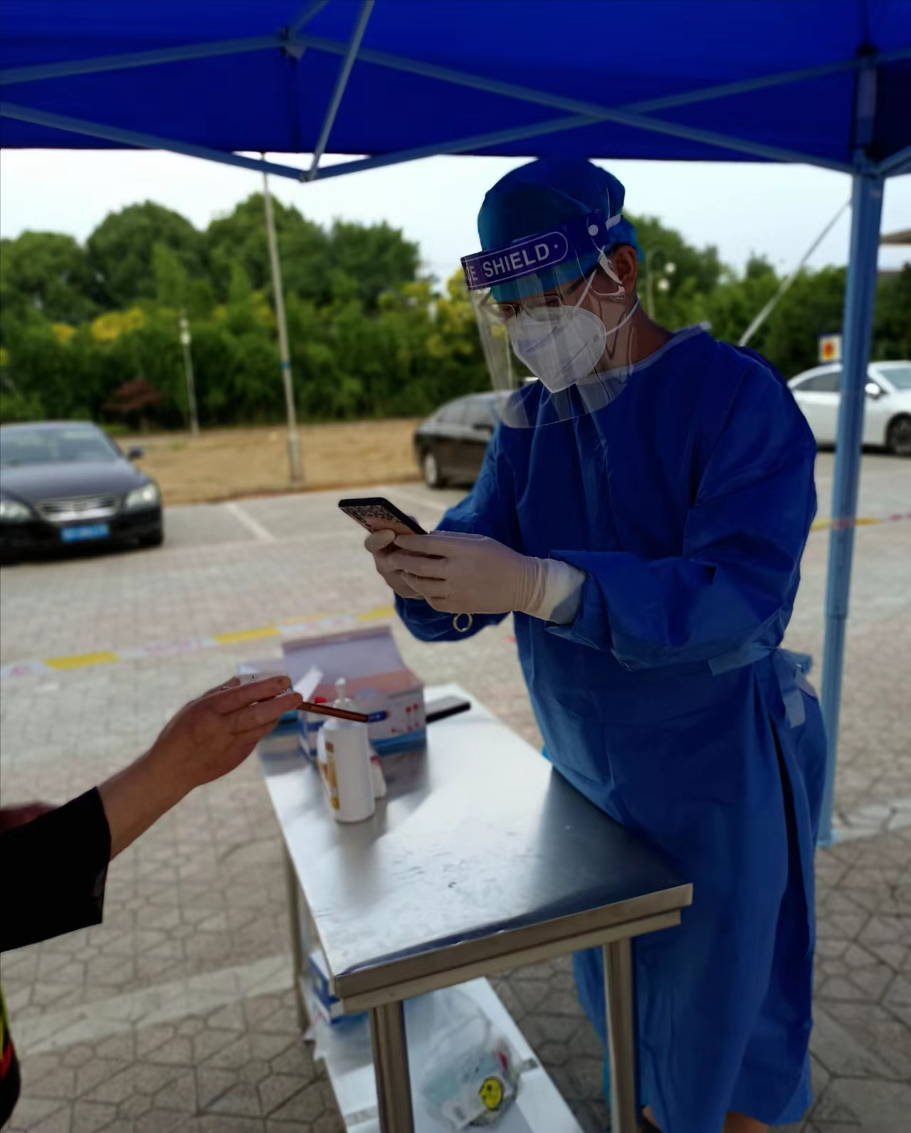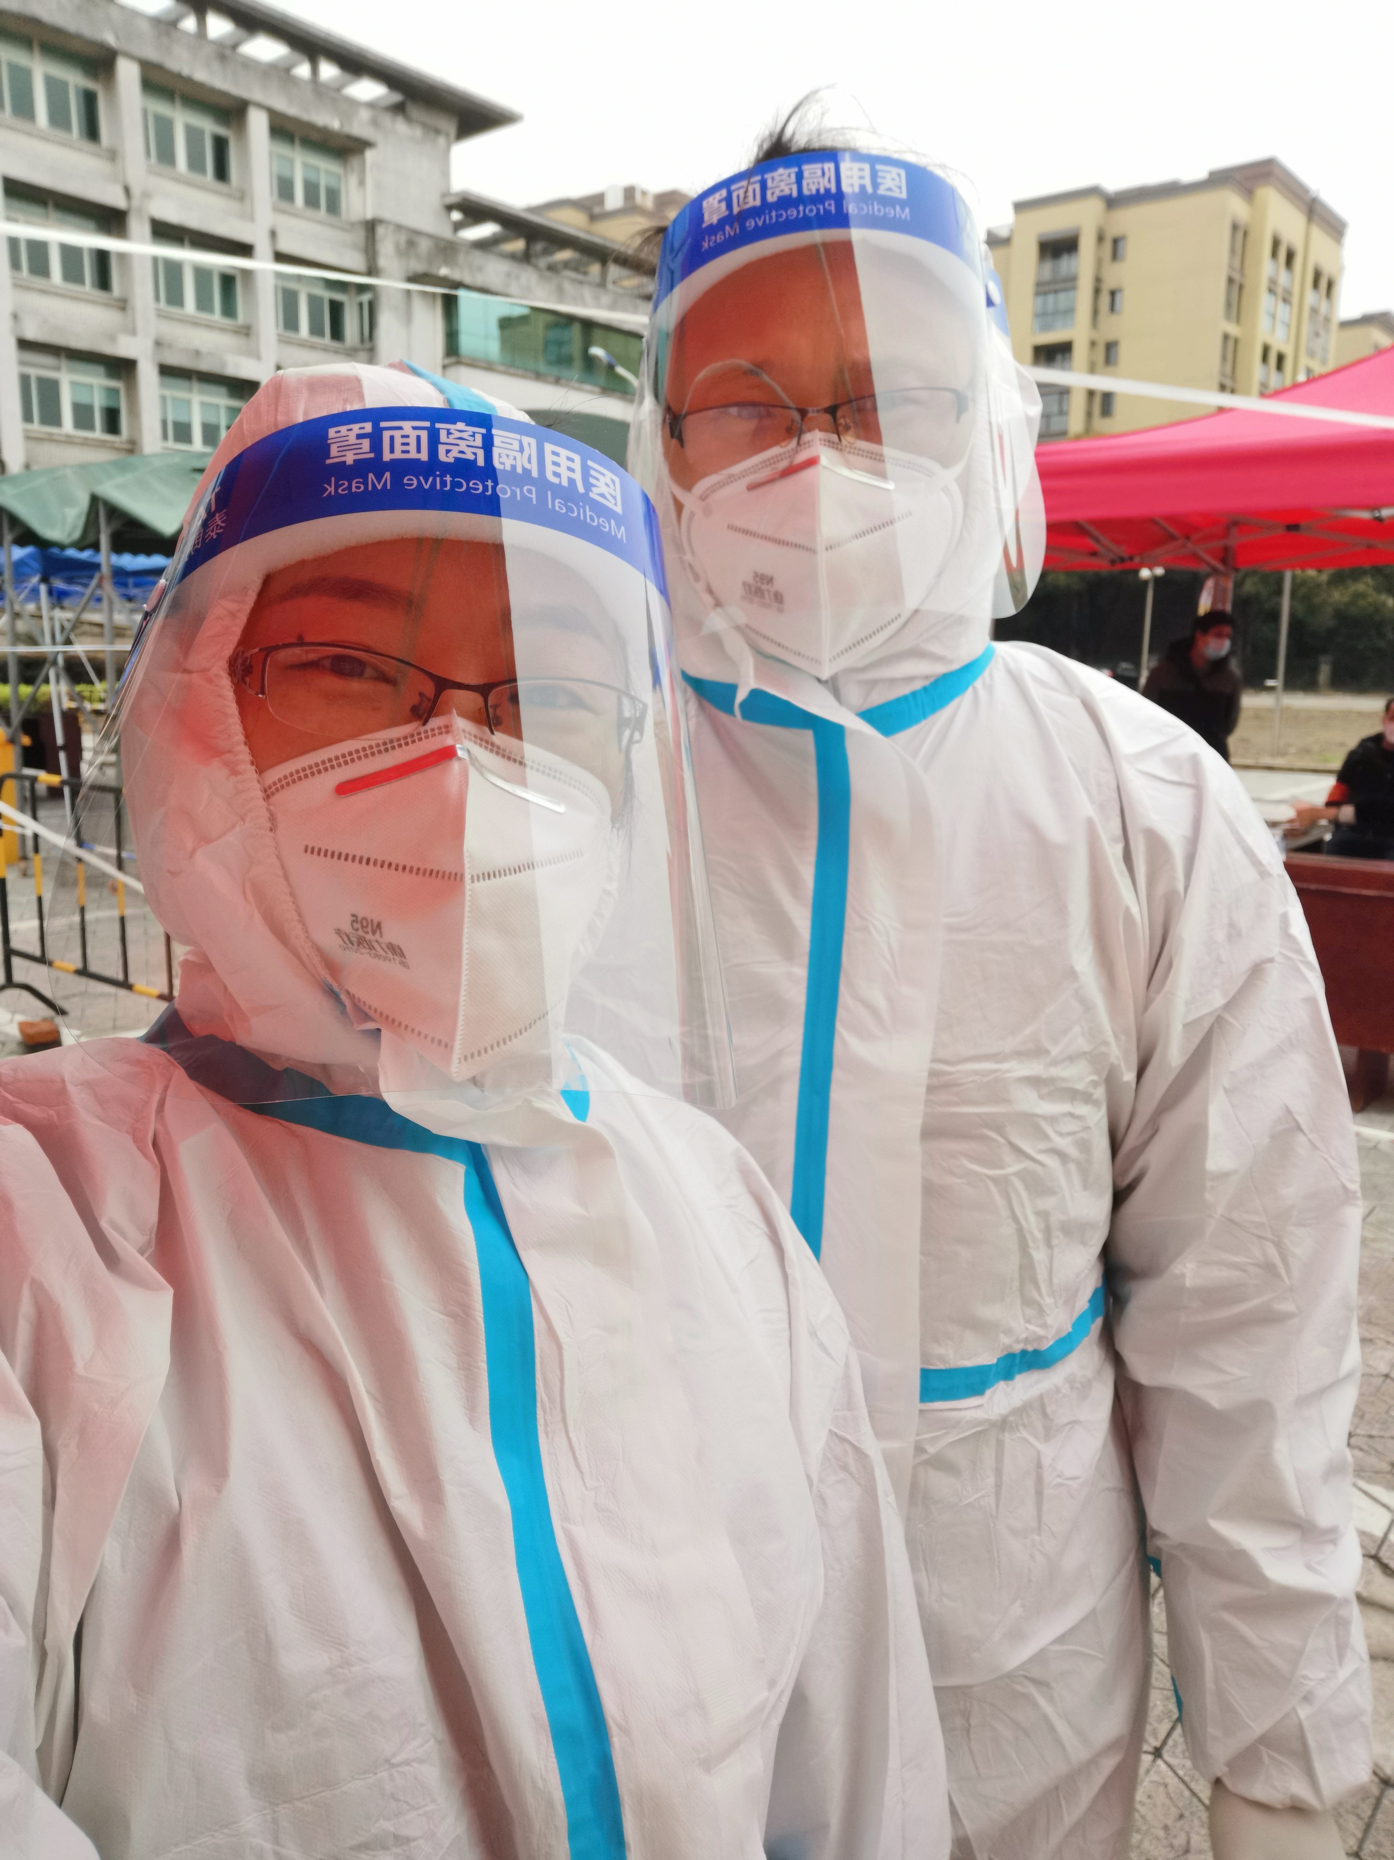在得知村委招募志愿者时，我们夫妻作为党员，第一时间加入了志愿者的队伍。在那个特殊的阶段，三天做两轮核酸，前前后后不知道做了多少轮。我们负责居民身份信息的采集工作。每次我们要和医护人员一起在指定时间到达核酸检测的岗位上，每次时间3-5小时不等，穿上白色防护服、戴上防护面罩、N95口罩、防护手套，“请大家注意保持距离，提前准备好身份证或核酸采样码……”在我们的提示下，居民们排着队依次有序检测。每次采集1500个左右的人员信息，最多一次1800多人，几个小时下来，手酸、腰疼再正常不过，还有一身防护装备带来的闷热感。在疫情结束后的核酸检测常态化阶段，我们两人在不影响单位工作的前提下，也会继续参与志愿者服务，并且在我们两人的影响下，儿子在考试结束后，也要求参加核酸志愿者工作。  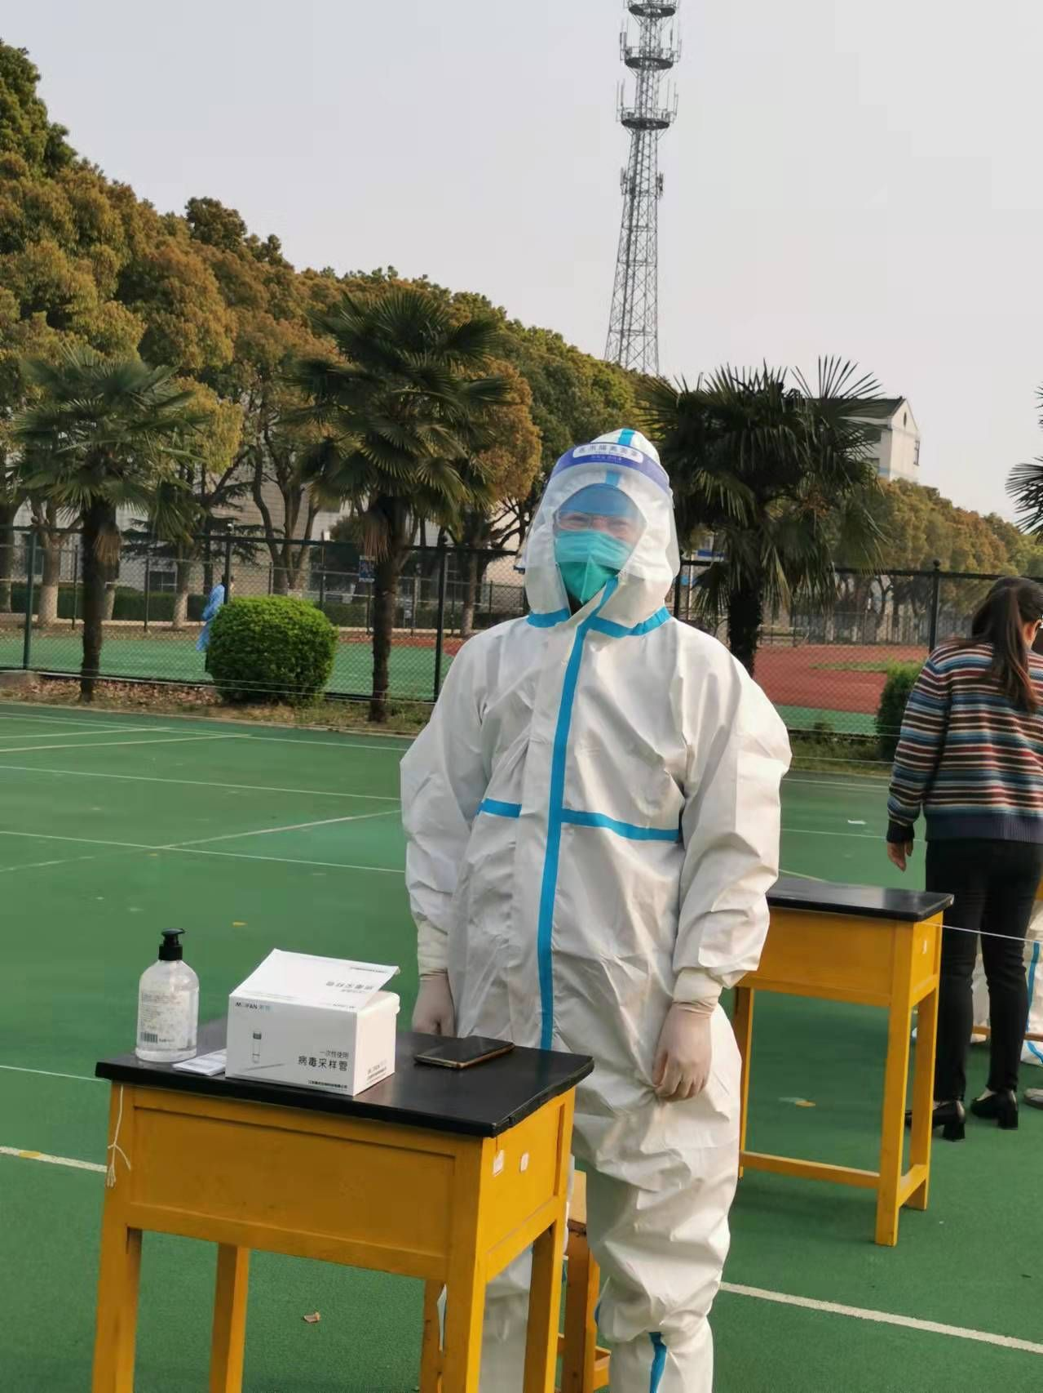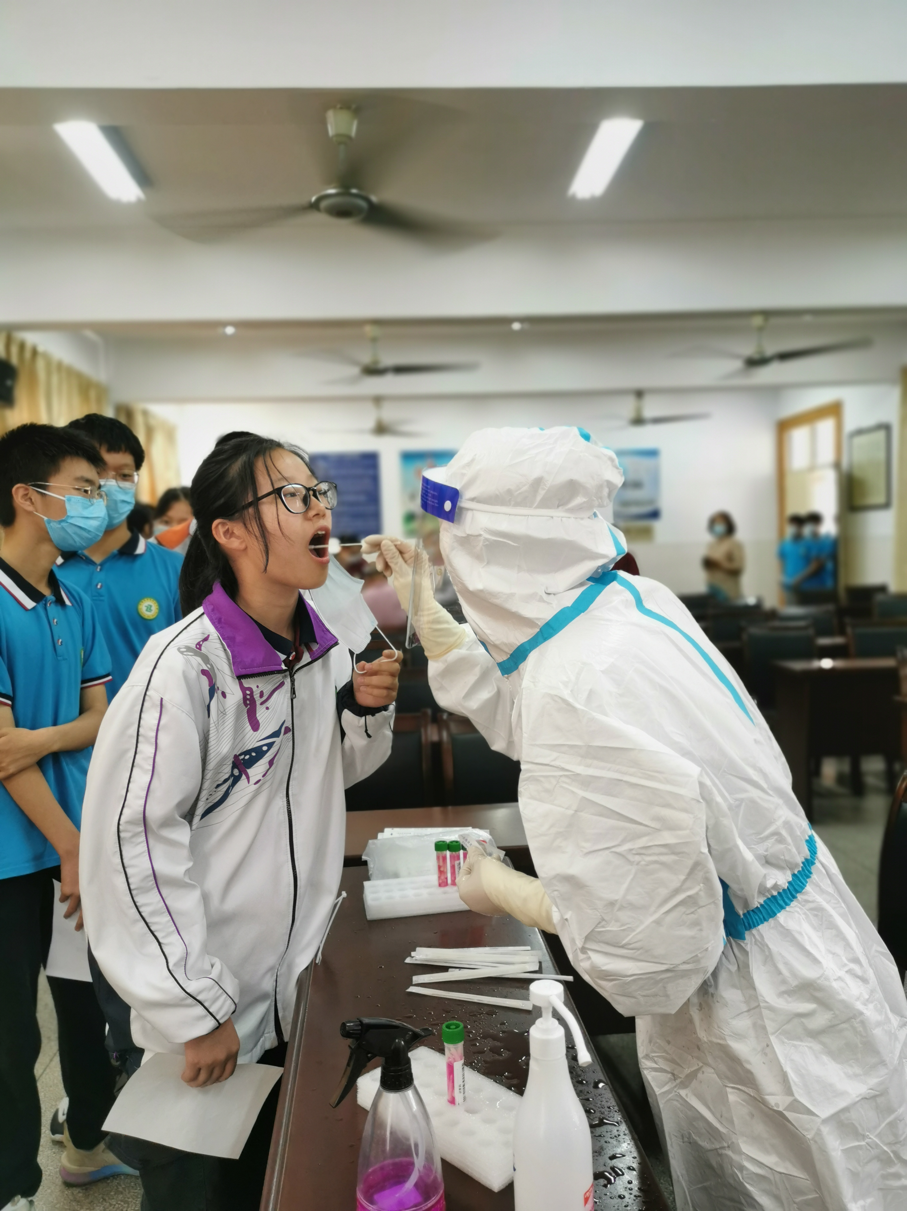在疫情结束后学生复课，校长在群里招募核酸志愿者，有着核酸采集信息经验的我，又积极报名参加了学校的核酸志愿者工作，还有张老师，濮老师，周老师等其他几位老师。由于我和濮老师上午没课，因此学生核酸信息的采集大多数情况下都由我俩人完成，核酸采样由医务工作者完成。在后阶段的核酸检测工作中，由于整个核酸工作都要由教师完成，因此有更多的老师参与到核酸检测的队伍中，陈老师、沈老师、徐老师……根据学校核酸工作的安排，我们轮流完成每天的检测工作。  在我们的背后，还有许多背影，警察、城管、清洁工、出租......不同的职业，共同守护着这座城，属于我们的城!不同的身份，共同温暖着城里的人，有情有义有担当的中国人!

